ПАСПОРТ ИЗДЕЛИЯ

ПРОМЫШЛЕННЫЕ ПОСУДОМОЕЧНЫЕ МАШИНЫ GRC
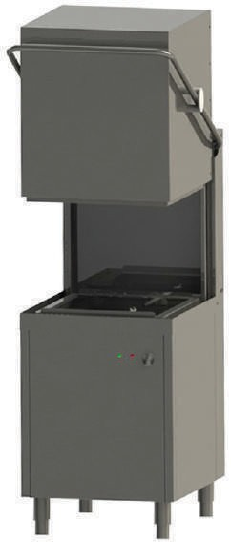
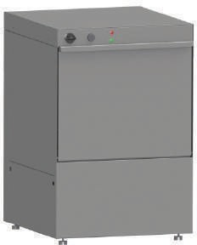

WZ-40
WZ-50 WZ-100

Промышленные посудомоечные машины

ВСЕ МОДЕЛИ
GRC-WZ-40-220 GRC- WZ40D-220
GRC-Z-40-RDP-220 GRC-WZ-40-D-RDP-220
GRC-WZ-50-220 GRC-WZ-50-D-220
GRC-WZ-50-RDP-220 GRC-WZ-50-D-RDP-220
GRC-WZ-100-380 GRC-WZ-100-D-380
GRC-WZ-100-RDP-380 GRC-WZ-100-D-RDP-380

ОГЛАВЛЕНИЕ
- Инструкции по технике безопасности
- Упаковка и комплектация
- Установка
- Использование устройства
- Технические характеристики
- Очистка
- Устранение неполадок
- Гарантия изготовителя

- Инструкции по технике безопасности

ПЕРЕД УСТАНОВКОЙ И ИСПОЛЬЗОВАНИЕМ УСТРОЙСТВА ПРОЧТИТЕ СЛЕДУЮЩИЕ ПРАВИЛА.

- Пожалуйста, установите оборудование на ровное и прочное место, чтобы избежать опрокидывания и вибраций при работе.
- Сервисный сотрудник, который будет устанавливать, и обслуживать оборудование должен иметь необходимую квалификацию.
- Пожалуйста, убедитесь, что напряжение подключаемое к устройству соответствует напряжению, указанному на на этикетке оборудования.
- Оборудование должно быть подключено к заземленной розетке в соответствии с правилами и стандартами безопасности.

Упаковка и комплектация

Используйте соответствующие инструменты при удалении упаковки. Используйте перчатки для избежания травм при удалении упаковки.

В комплект поставки помимо устройства входят следующие элементы:

  - Корзина 500*500 – 2 шт. (В моделях: GRC-WZ-50-220, GRC-WZ-50-D-220, GRC-WZ-50-RDP-220, GRC-WZ-50-D-RDP-220, GRC-WZ-100-380, GRC-WZ-100-D-380, GRC-WZ-100-RDP-380, GRC-WZ-100-D-RDP-380)
  - Корзина 400*400 мм. – 1 шт. (В моделях: GRC-WZ-40-220, GRC-WZ-40-D-220, GRC-WZ-40-RDP-220, GRC-WZ-40-D-RDP-220)
  - Шланг подачи чистой воды – 1 шт. (Он находится в устройстве и подключается сервисной службой.)
  - Дренажный шланг – 1 шт. (Он есть в устройстве, подключается сервисом.)
  - Паспорт изделия – 1 шт. (остается у заказчика)

- Установка

Перед установкой устройства необходимо подготовить на место эксплуатации устройства:
  - Поскольку устройство работает при напряжении 380 Вольт (Модели: GRC-WZ-100-380, GRC-WZ-100-D-380, GRC-WZ-100-RDP-380, GRC-WZ-100-D-RDP-380) или 220 Вольт (GRC-WZ-50-220, GRC-WZ-50-D-220, GRC-WZ-50-RDP-220, GRC-WZ-50-D-RDP-220, GRC-WZ-40-220, GRC-WZ-40-D-220, GRC-WZ-40-RDP-220, GRC-WZ-40-D-RDP-220), убедитесь, что электрическая сеть имеет именно это напряжение.
  - Электрический кабель TTR 5x2,5 мм должен быть протянут до точки размещения устройства, а для подключения устройства должно быть расстояние не менее 3 метров. В комплекте нет дополнительного электрического кабеля. (только GRC-WZ-100-380, GRC-WZ-100-D-380, GRC-WZ-100-RDP-380, GRC-WZ-100-D-RDP-380)
  - Главный предохранитель, к которому подключено устройство, должен иметь реле дифференциального тока 30 мА.
  - Должна быть предусмотрена разделительная арматура от цепь питания с диапазоном контактов 3 мм на всех полюсах при стационарной установке.

ЭЛЕКТРИЧЕСКАЯ ЛИНИЯ, К КОТОРОЙ ПОДКЛЮЧЕНО УСТРОЙСТВО, ДОЛЖНА ИМЕТЬ НАДЛЕЖАЩЕЕ ЗАЗЕМЛЕНИЕ. ПРОИЗВОДИТЕЛЬ НЕ НЕСЕТ ОТВЕТСТВЕННОСТИ ЗА ПОВРЕЖДЕНИЯ, ВОЗНИКШИЕ В РЕЗУЛЬТАТЕ НЕДОСТАТОЧНОГО ЗАЗЕМЛЕНИЯ ИЛИ НЕИСПРАВНОСТИ РАБОТЫ УСТРОЙСТВА БЕЗ ЗАЗЕМЛЕНИЯ.
  - Должен использоваться предохранитель, рассчитанный на максимальное значение тока, указанное на устройстве на линии электропитания, к которой будет подключено устройство. (Предохранитель 32 А на фазу как для трехфазного, так и для однофазного тока)
  - */" водяная установка должна быть нарисована на стене за точкой, где работает устройство, и должен быть установлен клапан 3/4. Так как система промывки устройства работает с давлением воды в сети, в установке не должно быть утечек

  - Устройство должно быть подключено к источнику чистой (проточной) воды, так как устройство имеет долгий срок службы. В регионах, где присутствует известковая вода, необходимо использовать устройство для умягчения воды.
  - Чистая вода, поступающая в устройство, должна иметь температуру от +4°C до +55°C. Вода с более низкой или более высокой температурой может повредить устройство, а также негативно повлиять на качество мытья посуды.
  - Давление устройства на входе в устройство может варьироваться в зависимости от региона, в котором используется устройство. Давление воды на входе в устройство должно быть измерено в момент установки. В соответствии с измеренными значениями должны быть реализованы следующие процедуры:
Давление воды 0-2 Бар – должен быть установлен водяной насос
Давление воды 2-4 Бар – нормальное рабочее давление
Давление воды более 4 Бар – необходимо использовать редукционный клапан
В случае невыполнения упомянутых выше задач производительность мытья посуды может ухудшиться.

  - В комнате, где работает посудомоечная машина, должен быть выход воды. Поскольку устройство оснащено внутренним дренажным насосом, слив можно использовать, если он находится не выше 400 мм от пола. Если вы используете машину без дренажного насоса, то выпускное отверстие для воды должно находиться на уровне земли.
  - Бойлер устройства должен быть отрегулирован для работы при 85°C, а водяной бак (ванна) при 55°C. Эти значения не должны изменяться с помощью термостатов, чтобы не повлиять на эффективность мытья посуды.

Использование устройства

Посудомоечные машины промышленного типа предназначены для поточного мытья посуды экономичным и быстрым способом. По этой причине они отличаются от посудомоечных машин домашнего типа.
Производительность посудомоечной машины промышленного типа зависит от внешних факторов. Качество используемых химикатов, температура воды на входе, давление воды на входе, жесткость воды и т. д.
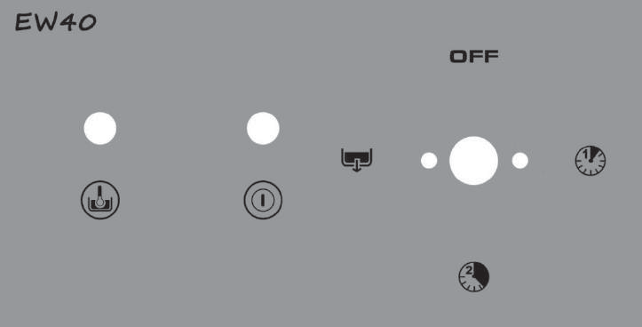 Пожалуйста, проверяйте уровень известкового налета в воде, чтобы обеспечить долгий срок службы вашего устройства и хорошие результаты мытья посуды. Используйте устройство для смягчения воды, если ваша вода известковая.
GRC-WZ-100-380, GRC-WZ-100-D-380, GRC-WZ-100-RDP-380, GRC-WZ-100-D-RDP-380

6

Обозначения пронумерованных кнопок (для GRC-WZ-100-380, GRC-WZ-100-D-380, GRC-WZ-100-RDP-380, GRC-WZ-100-D-RDP-380):

- Положение выключения устройства «OFF»

- Позиция короткой программы

- Позиция более продолжительной программы

- Программа слива (только машины со сливным насосом)

- Сигнальная лампа завершения нагрева воды.

- Сигнальная лампа, показывающая, что на устройство подается электроэнергия.

Обозначения пронумерованных кнопок для GRC-WZ-50-220, GRC-WZ-50-D-220, GRC-WZ-50-RDP-220, GRC-WZ-50-D-RDP-220, GRC-WZ-40-220, GRC-WZ-40-D-220, GRC-WZ-40-RDP-220, GRC-WZ-40-D-RDP-2
7

- Закрытое положение устройства.
- Позиция короткой программы.
- Позиция длинной программы.
- Расположение слива.
- Сигнальная лампа, указывающая на завершение нагрева воды.
- Включение сигнальной лампы в электрическую энергетическую машину.
- Кнопка запуска цикла стирки. В режиме слива этот переключатель необходимо нажимать до полного слива.

Использование устройства:

Прежде чем начать пользоваться устройством, перед первым мытьем посуды подождите некоторое время, пока оно согреет воду до необходимых величин. Время нагрева прибора полностью холодной или только что набранной воды составляет примерно 30-45 минут. Вы должны переключить кнопку устройства на (2) или (3), чтобы начать нагрев. Когда нагрев завершен, не загорается (5) зеленая сигнальная лампа, информирующая вас о том, что устройство готово к использованию.
Чтобы использовать устройство, нагрев которого завершен, поместите корзину внутрь устройства и закройте дверцу. Мойка посуды запускается в соответствии с выбранной вами программой при закрытии дверцы (только для GRC-WZ-100-380, GRC-WZ-100-D-380, GRC-WZ-100-RDP-380, GRC-WZ-100-D-RDP-380). Для моделей GRC-WZ-40-220, GRC-WZ-40-D-220, GRC-WZ-40-RDP-220, GRC-WZ-40-D-RDP-220 и GRC-WZ-50-220, GRC-WZ-50-D-220, GRC-WZ-50-RDP-220, GRC-WZ-50-D-RDP-220 для запуска цикла стирки необходимо нажать переключатель (7). Ополаскивание автоматически запускается после мытья посуды через 5 секунд.

При открытии дверцы в момент мытья посуды мытье посуды автоматически останавливается, и программа не продолжается с того места, на котором она остановилась. Мойка посуды начинается с самого начала при повторном закрытии дверцы.
Переключите кнопку в положение (4), чтобы слить воду. Для моделей GRC-WZ-40-220, GRC-WZ-40-D-220, GRC-WZ-40-RDP-220, GRC-WZ-40-D-RDP-220 и GRC-WZ-50-220, GRC-WZ-50-D-220, GRC-WZ-50-RDP-220, GRC-WZ-50-D-RDP-220 переключатель (7) необходимо нажать и удерживать до полного слива воды. Этот переключатель ничего не делает для машин без сливного насоса. Перед началом слива не забудьте удалить кран внутри устройства. После завершения дренажа снова вставьте кран на место перед использованием устройства. Когда вода из устройства будет слита, прекратите процесс слива из переключателя; не оставляйте процесс слива устройства без воды длительное время.

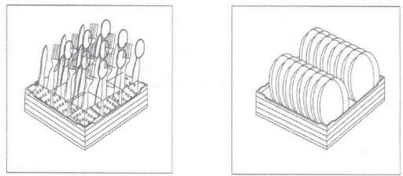
Размещение в корзине

Технические характеристики устройства

 | Серия 100 | Серия 50 | Серия 40
Ширина | 690 мм. | 585 мм. | 490 мм.
Глубина | 800 мм. | 650 мм. | 560 мм.
Высота | 1950 мм. | 840 мм. | 780 мм.
Размер корзины | 500*500 мм. | 500*500 мм. | 400*400 мм.
Емкость корзины | 18 тарелок. | 18 тарелок. | 25 стаканов.
Высота входа | 420 мм. | 330 мм. | 290 мм.
Вес | 90 кг. | 60 кг. | 43,5 кг.
Производительность | 40 корзин/час | 30 корзин/час | 30 корзин/час
Время мойки | 90-180 сек. | 120-180 сек. | 120-180 сек.
Вход воды | ¾ | ¾ | ¾
Рабочее давление | 2-4 Бар. | 2-4 Бар. | 2-4 Бар.
Расход воды | 3,5 литра/мин | 3,5 литра/мин | 3,5 литра/мин
Напряжение | 380 V. | 220 V. | 220 V.
Максимальная мощ. | 14,2 кВт | 8,2 кВт | 6,6 кВт
Мощность ТЭНа ванны | 4,5 кВт | 3,0 кВт | 1,8 кВт
Мощность ТЭНа бойлера | 9 кВт | 4,5 кВт | 4,5 кВт
Мощность помпы | 0,65 кВт | 0,65 кВт | 0,26 кВт
Объем ванны | 45 л. | 18 л. | 10,5 л.
Объем бойлера | 7 л. | 7 л. | 5,5 л.
Рабочая Т ванны | 55 | 55 | 60
Рабочая Т бойлера | 85 | 85 | 65

Очистка

  - Перед очисткой выключите устройство и отключите электропитание от сети.
  - Не используйте химические вещества на основе хлора или отбеливатели.
  - Не мойте посудомоечную машину водой под давлением.
  - Не мойте устройство изнутри и снаружи шлангом..
  - Когда вы заметите, что лопасти посудомоечной машины заблокированы, отвинтите винты корпуса и снимите лопасти, а также подайте горячую воду на форсунки с обратной стороны и откройте их. Поместите его под холодную воду, прежде чем поставить на место.
  - Используйте горячую воду для очистки фильтров. Поместите его под холодную воду, прежде чем поставить на место.
  - Будьте осторожны с острыми предметами, такими как осколки стекла или тарелки, внутри посудомоечной машины во время внутренней очистки устройства.
  - Произведите наружную чистку устройства влажной тканью. Затем протрите поверхности чистящими средствами для нержавеющих поверхностей.

Рекомендации по очистке посудомоечных рукавов устройства следующая:

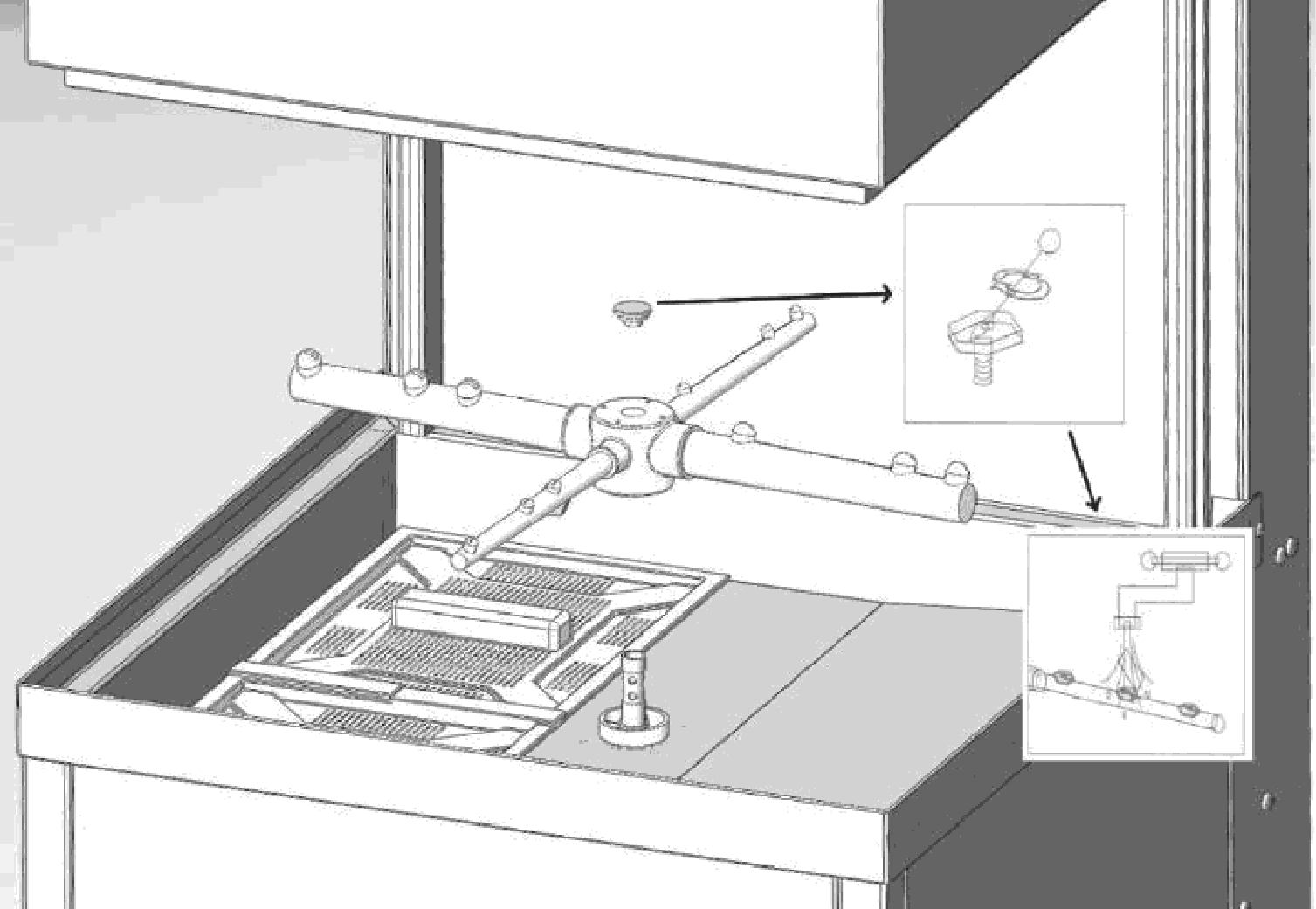

- Устранение неполадок

Если вы столкнулись с какой-либо проблемой, проверьте следующее, прежде чем звонить в авторизованный сервисный центр.

  - Убедитесь, что к устройству подключены вода и электричество.
  - Проверьте уровень моющего средства и ополаскивателя.
  - Убедитесь, что вилка розетки находится на своем месте.
  - Проверьте, не засорен ли фильтр дренажного насоса.

Вопрос
Возможные решения
- Устройство не набирает воду.  - Устройство не моет посуду.  - Устройство не выполняет промывку. | - Проверьте, открыт ли водяной клапан.  • Убедитесь, что водоприемник не засорен и не изогнут.  • Убедитесь, что индикатор питания горит.  • Слейте всю воду из устройства и залейте воду обратно..
- Устройство медленно набирает воду. | • Убедитесь, что клапан подачи воды полностью открыт.  • Убедитесь, что давление воды не менее 2 бар.  • Убедитесь, что ополаскивающие рукава не  заблокирован.  • Проверьте, не заблокирован ли шланг подачи воды.  или изогнутый.
- Устройство не производит нагрев. | - Слейте всю воду из устройства и залейте воду обратно.  • Убедитесь, что температура воды на входе находится в пределах указанных значений.  • Проверьте уровень воды в трубке.  • Отказ сопротивления, обратитесь в службу технической поддержки..

- Устройство не сливает воду.
- Убедитесь, что вы удалили заглушку из трубки перед дренированием
- Низкая эффективность мытья посуды. | - Убедитесь, что моющее средство и ополаскиватель высокого качества, и проверьте их уровень.  - • Если рукава для мытья посуды заблокированы, тщательно очистите их.  - • Очистите все фильтры.  - • Проверьте давление воды.  - • Не устанавливайте пластины в устройство, пока не удалите крупную грязь.  - • Ваш прибор не предназначен для мытья стекол на выходе с завода. В долгосрочной перспективе на стекле могут остаться следы и пятна.  - • Следы на посуде могут появиться из-за извести. Необходимо использовать смягчающее средство.  - • Проверьте уровень соли или химикатов, если вы используете смягчающее средство.
- Устройство набирает воды больше, чем необходимо | - Слейте всю воду из устройства и залейте воду обратно.  - • Очистите все фильтры.  - • Убедитесь, что вилка или розетка не заблокированы.  - • Очистите фильтр дренажного насоса.  - • Если, несмотря на все это, устройство не перестает набирать воду, отключите электрические и водопроводные соединения и вызовите сервисную службу

- Гарантия изготовителя

Фирма-производитель оборудования гарантирует надежное качество изделия при условии соблюдения технических и эксплуатационных требований, изложенных в настоящем руководстве.
Гарантия на оборудование действует в течение 12 месяцев с даты отгрузки со склада Поставщика.
Гарантия дает покупателю право на бесплатную замену или ремонт деталей и узлов, признанных неисправными по вине производителя представителями службы сервиса Поставщика.
Рекламации по качеству и комплектации принимаются в течение 2 (двух) недель с момента отгрузки оборудования со склада Поставщика.
В случае, если по заключению сервисного центра Поставщика выход из строя Товара будет признан не гарантийным случаем, то ремонт производится по расценкам сервисного центра Поставщика.
Гарантия не предоставляется на расходные материалы и запасные части, подверженные износу при нормальной эксплуатации Товара
Изготовитель не несет ответственности за неисправности оборудования, возникшие по вине пользователя.

